XXII интернет-турнир «Мудрый король»-2024г.
Тур 1 (180 мин)
+ (выигрыш); = (ничья), везде начинают белые, кроме задания №9.
ЗАДАНИЕ №1  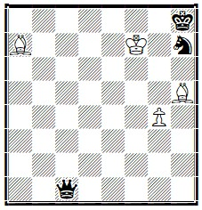  + 4+3 | ЗАДАНИЕ №2  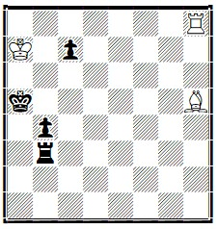  + 3+4 | ЗАДАНИЕ №3  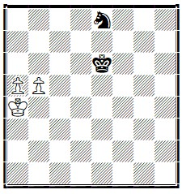  + 3+2
ЗАДАНИЕ №4  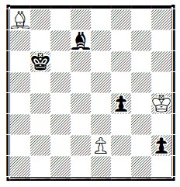  = 3+4 | ЗАДАНИЕ №5  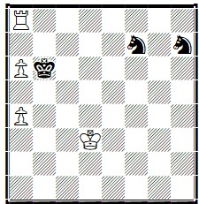  + 4+3 | ЗАДАНИЕ №6  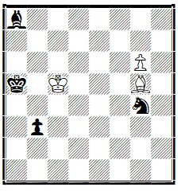  + 3+4
ЗАДАНИЕ №7  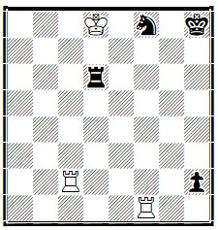  + 3+4  Белый король под шахом! | ЗАДАНИЕ №8  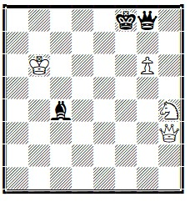  + 4+3 | ЗАДАНИЕ №9  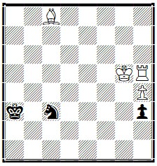  + 4+3  Ход чёрных

XXII интернет-турнир «Мудрый король»
ФАМИЛИЯ, ИМЯ:
ДАТА РОЖДЕНИЯ, день, месяц, год:
Город (регион)
Решение можно указывать в любой нотации!
№1. 1.
№2. 1.
№3. 1.

№4. 1.

№5. 1.
№6. 1.

№7. 1.

№8. 1.
№9. 1.

